**4 consejos para disfrutar estas vacaciones de invierno al aire libre con seguridad**

* El seguimiento de tu ruta, la monitorización de tu frecuencia cardiaca y la conectividad con tu teléfono móvil, son funciones que mejorarán tu experiencia mientras disfrutas de la naturaleza.

Las vacaciones de invierno son una época en la que se puede disfrutar del aire libre y participar en actividades como el senderismo, el esquí, el snowboard y muchas otras más. Sin embargo, es esencial priorizar la seguridad durante estas aventuras.

Por fortuna, hoy contamos con tecnología que podemos tener al alcance de nuestra muñeca y perfectamente conectada con nuestro teléfono, para mejorar nuestra experiencia en el exterior y estar al tanto de nuestro estado físico.

Desde HUAWEI nos comparten cuatro consejos para disfrutar estas vacaciones de invierno al aire libre con seguridad y las ventajas de utilizar un smartwatch, que puede ser un gran aliado en esta temporada.

**1- Prepárate con anticipación**

Antes de salir de casa, asegúrate de estar preparado para las condiciones climáticas y las actividades que planeas realizar. Verifica el pronóstico del tiempo y viste adecuadamente con capas de ropa para mantener el calor. Además, procura llevar elementos esenciales como agua, alguna barrita proteica y en caso de ser necesario, las herramientas para ejercitarte.

Los smartwatches de HUAWEI, como el [**Watch GT 3 SE**](https://consumer.huawei.com/cl/wearables/watch-gt3-se/), ofrecen funciones como la medición de la frecuencia cardíaca, la monitorización del sueño y el seguimiento de la actividad física, que te pueden ayudar a mantener un control constante de tu estado de salud y bienestar durante tus actividades al [aire libre](https://www.youtube.com/watch?v=pflN7XTFoUw).

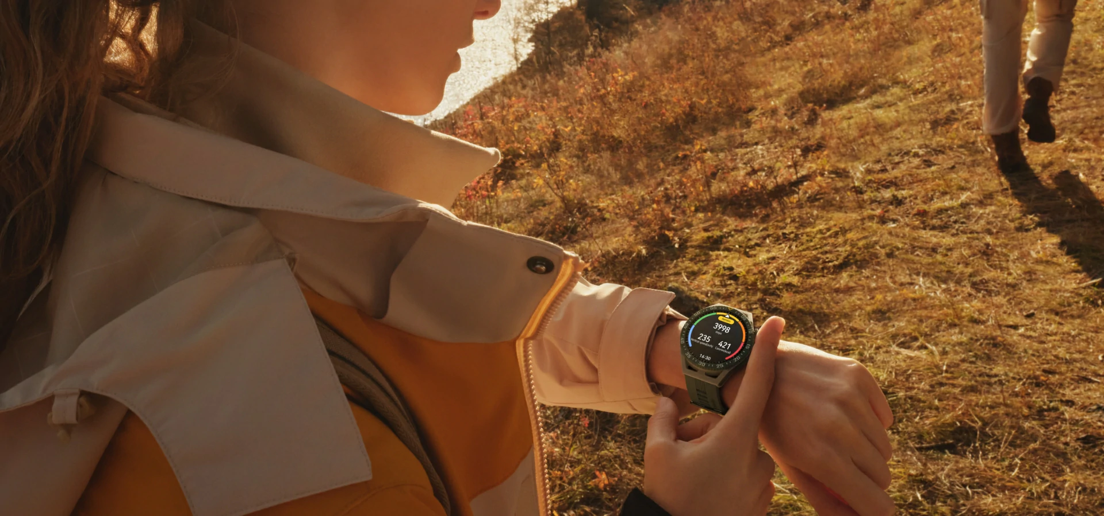

**2- Prioriza la seguridad en tu ruta**

Si planeas realizar actividades en la montaña, es esencial tomar precauciones adicionales. Infórmate sobre las rutas y senderos adecuados y mantente en áreas designadas para los peatones y corredores. También es importante contar con herramientas que te ayuden a guiarte y no perder de vista la ruta designada.

En estos casos, el [**HUAWEI Watch GT Cyber,**](https://consumer.huawei.com/cl/wearables/watch-gt-cyber/) el primer reloj inteligente con 16 pruebas de resistencia de grado militar, puede ser la herramienta perfecta para tu ruta en las alturas, ya que su compatibilidad con cinco sistemas de satélites (GPS, BeiDou, GLONASS, Galileo y QZSS), te permitirá seguir con exactitud cada trayecto, vayas donde vayas.

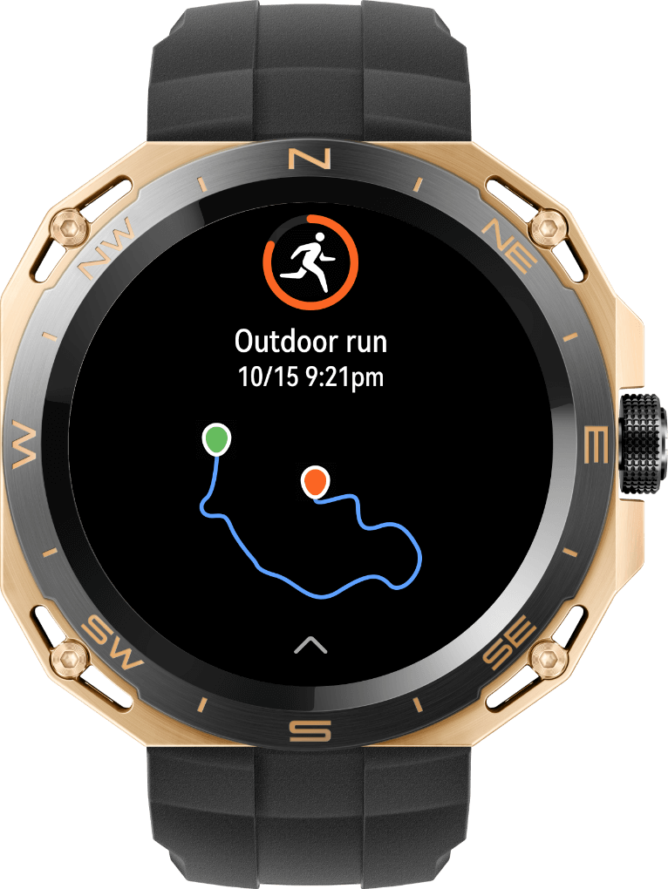

**3- Manténte comunicado**

Si bien la idea de salir al exterior es desconectarnos de la rutina, una recomendación durante tus aventuras al aire libre es mantener la comunicación con otras personas, especialmente si estás en un área remota.

Asegúrate de llevar tu teléfono completamente cargado y manténlo protegido del frío extremo. Los smartwatches de HUAWEI tienen la capacidad de mantener conectividad con tu celular en todo momento y funcionan tanto con dispositivos Android como iOS. Esto te permite recibir notificaciones, llamadas y mensajes directamente en tu muñeca, lo que facilita la comunicación en situaciones donde sacar el celular del bolsillo no es conveniente o seguro.

**4- No te olvides de la protección solar**

Incluso en invierno, los rayos del sol pueden ser dañinos para tu piel. Utiliza protector solar de amplio espectro para protegerte de los rayos ultravioleta (UV) y asegúrate de aplicarlo en todas las áreas expuestas de tu cuerpo. Además, utiliza lentes de sol con protección UV para cuidar tus ojos de la radiación solar.

Con los relojes o bandas inteligentes de HUAWEI, puedes establecer recordatorios que te envíen alertas sobre la necesidad de aplicar protector solar cada cierto tiempo, lo que resulta útil cuando estás disfrutando de tus actividades al aire libre y llegas a perder la noción del tiempo.

Estos son algunos consejos básicos para salir de aventura y usar la tecnología a tu favor para mantenerte sano, seguro y conectado mientras disfrutas de unas emocionantes vacaciones de invierno.

Para que puedas equiparte con lo último en tecnología digital, te recomendamos visitar la [Tienda Oficial Online de Huawei](https://consumer.huawei.com/cl/offer/wearables/), donde encontrarás relojes y bandas inteligentes con ofertas y cupones de descuento.

**###**

**Acerca de Huawei Consumer Business Group**

Los productos y servicios de Huawei están disponibles en más de 170 países y son utilizados por más de una tercera parte de la población mundial. El conglomerado cuenta con catorce centros de investigación y desarrollo en Alemania, Suecia, Rusia, India y China. Huawei Consumer Business Group (CBG) es una de las tres unidades de negocio de la compañía, la cual cubre smartphones, PCs, tablets, wearables, audio, monitores y pantallas, lentes inteligentes, telemática y servicios en la nube. La red global de Huawei ha sido construida con más de 30 años de experiencia en la industria de las telecomunicaciones, y se ha dedicado a brindar los últimos avances tecnológicos a consumidores alrededor del mundo. Para más información, visita: [https://consumer.HUAWEI.com](https://urldefense.com/v3/__https:/consumer.HUAWEI.com__;!!BupLon6U!sDUgY2hshPavgUNoC24eb3lgXMh_mz1IzgC6UhAbShQDS3zIdxdJ38CvgDrvnqF-FYkbpDUC1Aw8N56TWtZQXqAuswf77mcgiA$)

**Para actualizaciones regulares de HUAWEI Consumer BG, por favor síguenos en:**

**Facebook:**<https://www.facebook.com/HuaweimobileCL/>

**YouTube:**<https://www.youtube.com/@HuaweiDeviceChile>

**Instagram:**<https://www.instagram.com/huaweimobilecl/>

**Contacto de prensa another:**

Elina Ambriz Valencia / PR Executive

elina.ambriz@another.co

+56 9 3514 0258